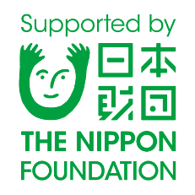
座談会 2021（令和3）年3月14日（日）

参加者 19歳男子3名 16歳男子1名 15歳女子1名 母親1名

母親から依頼があり開催
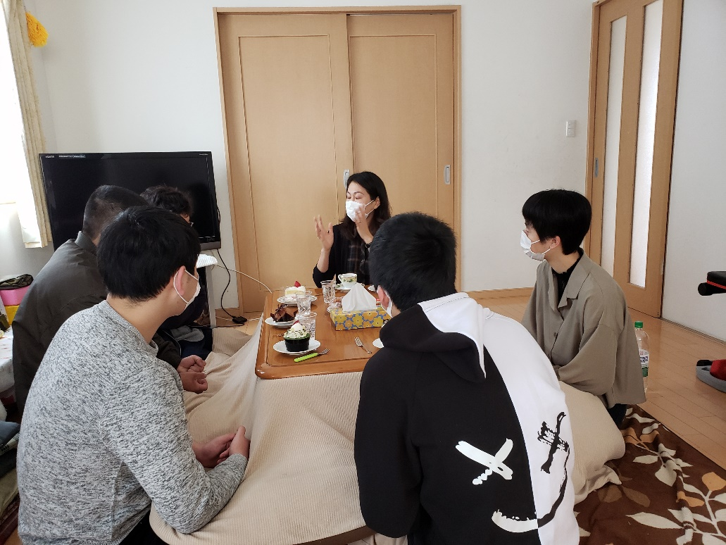
人間の三大欲求について尋ねて、座談会が始まる。
